**TRƯỜNG ĐẠI HỌC GIAO THÔNG VẬN TẢI**

**KHOA CÔNG NGHỆ THÔNG TIN**

**~~~*********~~~**



**BÁO CÁO THỰC TẬP CHUYÊN MÔN**

**Đề tài:** Website theo dõi tin tức

***\*Giảng viên hướng dẫn:***

*TS. Cao Thị Luyên*

***\*Sinh viên thực hiện:*** *Trương Tuấn Cường (191200179)*

*Lớp: CNTT 1 - Khóa: 60*

*Hà Nội, ngày 05 tháng 05 năm 2023*

# LỜI NÓI ĐẦU

Ngành công nghệ thông tin là một ngành khoa học đang trên đà phát triển mạnh mẽ và ứng dụng rộng rãi trên nhiều lĩnh vực. Cùng với xu hướng phát triển của các phương tiện truyền thông như Báo, đài radio,... thì việc sử dụng Internet ngày càng phổ biến. Truy cập Internet, chúng ta có được một kho thông tin khổng lồ phục vụ mọi nhu cầu, mục đích của chúng ta chỉ bằng một cái nhấp chuột.

Nhận thức được nhu cầu tìm hiểu thông tin, giải trí của xã hội, là sự ra đời của hàng loạt website cho các mục đích thương mại, giải trí, tin tức... Để đáp ứng với việc cập nhật thông tin hàng ngày, tình hình xã hội, chính trụ, thời sự và sức khoẻ... thì website tin tức ra đời là một nhu cầu tất yếu.

Do đó, chúng em đã vận dụng Python Django, MySQL để xây dựng ứng dụng Website Tin tức.

1. TỔNG QUAN VỀ ĐỀ TÀI

Giới thiệu đề tài

“Tin tức tích luỹ trong mỗi chúng ta được gọi là kiến thức, tài sản quý giá nhất của con người”

Với sự bùng nổ thông tin trên internet, vai trò của các trang thông tin điện tử trực tuyến càng trở nên quan trọng. Khác với báo chí truyền thông có giới hạn thời gian cập nhật tin tức, các tờ báo trực tuyến đã cung cấp được sự tiện lợi trong việc cập nhật và phát hành thông tin. Về phía người dùng, họ có thể xem thông tin mọi lúc mọi nơi. Về phía những người cung cấp thông tin, các nhà báo, họ có thể dễ dàng cập nhật những tin tức mới nhất, thời sự nhất. Do đó việc sử dụng các trang thông tin trực tuyến luôn là điều cần thiết hiện nay nhằm đáp ứng nhu cầu cập nhật thông tin của mỗi người.

Tin tức là những việc đã xảy ra dù tốt dù xấu, để giúp con người biết những chuyện xung quanh và trên Thế Giới. Ngày nay nhờ thông tin truyền thông nhanh, cho nên bất cứ chuyện gì vừa xảy ra ở đâu trên thế giới thì ta đều có thể biết ngay, nhờ đó mà có thể học được nhiều cái hay cũng như tránh được những chuyện xấu xảy ra, như các trận sóng thần, các cơn bão,... Giúp con người biết trước mà tránh khỏi nguy hiểm.

Tin tức vô cùng quan trọng nó cho người ta tri thức và là cơ sở để người ta tiến hành mọi việc lớn nhỏ. Khi có Internet, tin tức càng quan trọng vì tốc độ lan truyền nhanh ảnh hưởng ngay tức thì trên diện rộng.

Phân tích và xác định yêu cầu

* + 1. Yêu cầu chức năng

Tin tức là nguồn thông tin thiết yếu của mỗi người vậy nên thiết kế website tin tức phải thể hiện được tầm quan trọng và độ chính xác trong từng chi tiết của website mang đến sự hài lòng cho khách hàng mỗi khi lướt web. Vì thế cần có các chức năng như sau:

- Đăng tin tức

- Chức năng thêm, xoá, sửa tin tức.

- Chức năng thêm, xoá, sửa thể loại.

- Chức năng thêm, xoá, sửa bình luận.

- Chức năng thêm, xóa, sửa loại tin.

- Tìm kiếm tin tức theo theo theo từ khóa.

- Tìm kiếm tin tức theo thể loại.

- Tìm kiếm tin tức theo theo loại tin.

- Bình luận tin tức

- Đăng nhập đăng ký

- Phân quyền

- Cập nhật Tài khoản

- Quản lý user

* + 1. Yêu cầu phi chức năng

Website tối ưu code và dữ liệu chiếm không gian lưu trữ hiệu quả, tốc độ xử lý nhanh.

- Giao diện dễ nhìn thân thiện với người dùng.

- Các chức năng của website được lập trình chính xác, không chấp nhận sai sót.

- Website đảm bảo được tính bảo mật cao, phân quyền một hợp lý.

- Sử dụng mã hóa các thông tin nhạy cảm của khách hàng.

- Đảm bảo an toàn dữ liệu khi chạy website trực tuyến.

Công nghệ sử dụng

Sử dụng công nghệ dựa trên nền tảng mã nguồn mở: Python Django, MySQL, HTML, CSS, JavaScript.

* + 1. Giới thiệu về ngôn ngữ Python Django

## **Django là gì?**

Django là một framework Python giúp tạo các trang web bằng Python dễ dàng hơn.

Django giải quyết những vấn đề khó khăn để bạn có thể tập trung xây dựng các ứng dụng web của mình.

Django nhấn mạnh khả năng sử dụng lại của các thành phần, còn được gọi là DRY (Don't Repeat Yourself) và đi kèm với các tính năng sẵn sàng sử dụng như hệ thống đăng nhập, kết nối cơ sở dữ liệu và thao tác CRUD (Tạo, xóa, đọc, cập nhật, xóa).

**Django tuân theo mẫu thiết kế MVT (Model View Template).**

* Model - Dữ liệu bạn muốn trình bày, thường là dữ liệu từ cơ sở dữ liệu.
* View - Trình xử lý yêu cầu trả về mẫu và nội dung có liên quan - dựa trên yêu cầu từ người dùng.
* Template - Một tệp văn bản (như tệp HTML) chứa bố cục của trang web, với logic về cách hiển thị dữ liệu.
  + 1. Giới thiệu về MySQL

MySQL là một hệ thống quản trị cơ sở dữ liệu mã nguồn mở (gọi tắt là RDBMS) hoạt động theo mô hình client - server. Với RDBMS là viết tắt của Relational Database Management System. MySQL tích hợp apache, PHP, MySQL quản lý dữ liệu thông qua các cơ sở dữ liệu. Mỗi cơ sở dữ liệu có thể có nhiều bảng quan hệ chứa dữ liệu MySQL cũng cùng một cách truy xuất và mã lệnh tương tự với ngôn ngữ SQL. MySQL được phát hành từ thập niên 90. Hiện nay có 2 phiên bản miễn phí (MySQL Community Server) và có phí (Enterprise Server). Với ưu điểm: dễ sử dụng, độ bảo mật cao, đa tính năng, khả năng mở rộng, mạnh mẽ, nhanh chóng. Bên cạnh đó MySQL cũng vướng phải một vài nhược điểm như: giới hạn về chức năng, các chức năng cụ thể được xử lý với MySQL (tài liệu tham khảo, các giao dịch, kiểm toán, …) làm cho MySQL kém tin cậy hơn so với một số hệ quản trị cơ sở dữ liệu khác.

* + 1. Giới thiệu về HTML

HTML là chữ viết tắt của cụm từ Hyper Text Makup Language là ngôn ngữ đánh dấu siêu văn bản được sử dụng để tạo một trang web, trên một website có thể chứa nhiều trang và mỗi trang được quy ra là một tài liệu HTML. Ngoài ra còn giúp khai báo các tập tin kỹ thuật (media) như hình ảnh, video, nhạc. Với các ưu điểm như: đơn giản, dễ hiểu, mã nguồn mở và hoàn toàn miễn phí, markup gọn gàng và đồng nhất, dễ dàng tích hợp với các ngôn ngữ backend như PHP, Python, … Bên cạnh đó HTML cũng có một số nhược điểm riêng: được dùng chủ yếu cho web tĩnh, cần sử dụng JavaScript hoặc ngôn ngữ PHP, một số trình duyệt hỗ trợ tính năng mới.

* + 1. Giới thiệu về CSS

CSS viết tắt của từ Cascading Style Sheet là ngôn ngữ định kiểu theo tầng được sử dụng để tạo bố cục, trang trí, thiết lập màu nền, màu chữ, kích thước, … cho trang web. Sử dụng HTML để thêm nội dung và mô tả cho trang. Sử dụng CSS giúp chúng ta tạo ra được một website trông bắt mắt hơn.

* + 1. Giới thiệu về JavaScript

JavaScript, theo phiên bản hiện hành, là một ngôn ngữ lập trình thông dịch được phát triển từ các ý niệm nguyên mẫu. Ngôn ngữ này được dùng rộng rãi cho các trang web (phía người dùng) cũng như phía máy chủ (với Nodejs). Nó vốn được phát triển bởi Brendan Eich tại Hãng truyền thông Netscape với cái tên đầu tiên Mocha, rồi sau đó đổi tên thành LiveScript, và cuối cùng thành JavaScript. Giống Java, JavaScript có cú pháp tương tự C, nhưng nó gần với Self hơn Java. .js là phần mở rộng thường được dùng cho tập tin mã nguồn JavaScript.

1. PHÂN TÍCH VÀ THIẾT KẾ HỆ THỐNG

Các tác nhân của hệ thống

|  |  |  |
| --- | --- | --- |
| **STT** | Tác nhân | Ý nghĩa, nhiệm vụ của Actor |
| 1 |  | Tác nhân Quản trị viên là tác nhân giữ vai trò chính của hệ thống website, là người điều hành, quản lý và theo dõi mọi hoạt động của hệ thống.  Tác nhân quản trị có thể thực hiện được tất cả các chức năng có trong hệ thống của quản trị viên như: Đăng nhập, Quản lý tin tức, loại tin, thể loại, bình luận, video, user. |
| 2 |  | Tác nhân Khách hàng truy cập vào website, xem các nội dung của website.  Khách hàng truy cập có thể đăng nhập, đăng ký, đăng xuất, thực hiện tìm kiếm, xem tin tức, bình luận. |
| 3 |  | Tác nhân Người đăng tin truy cập vào website, có quyền đăng tin tức lên website.  Tác nhân người đăng tin có thể đăng nhập, đăng xuất, thực hiện các chức năng như: quản lý tin tức, loại tin, thể loại, video, bình luận. |

Biểu đồ Usecase

* + 1. Usecase tổng quát

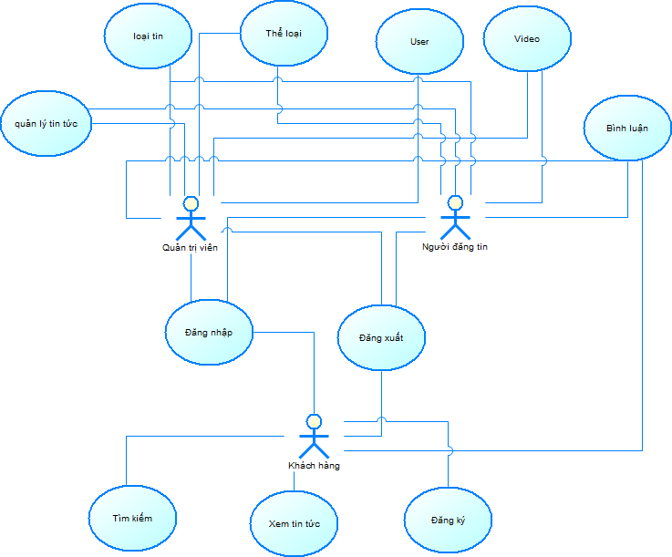

* + 1. Usecase quản lý tin tức

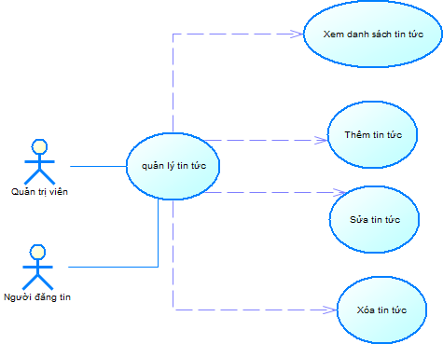

* + 1. Usecase quản lý user

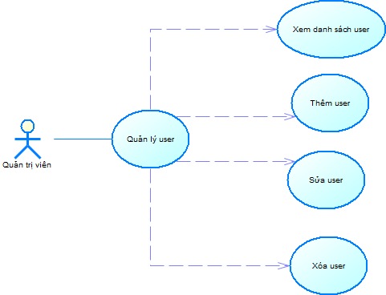

* + 1. Usecase quản lý loại tin

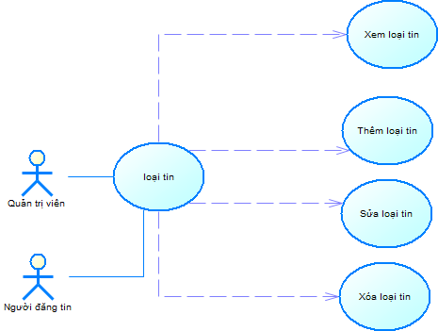

* + 1. Usecase quản lý video

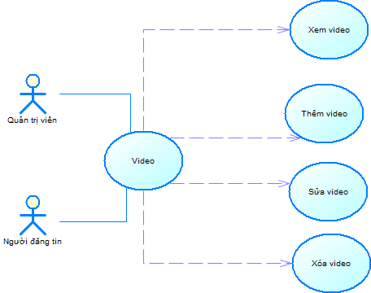

* + 1. Usecase bình luận

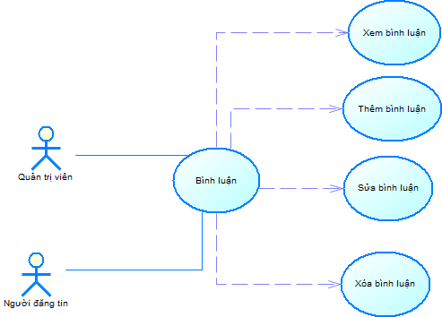

* + 1. Usecase thể loại

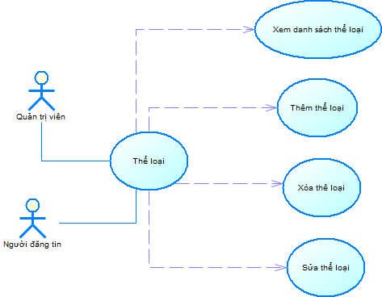

* + 1. Usecase xem tin tức

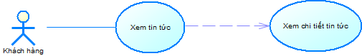

* + 1. Usecase đăng ký

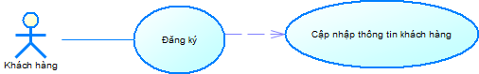

* + 1. Usecase đăng nhập

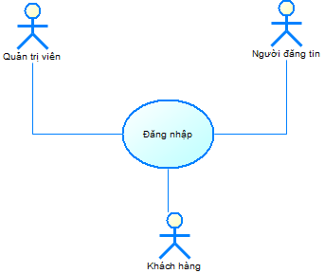

* + 1. Usecase đăng xuất

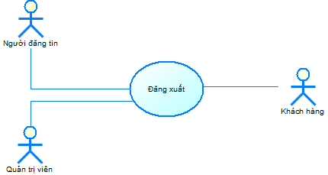

Đặt tả cơ sở dữ liệu

* + 1. Bảng Account

|  |  |  |  |  |
| --- | --- | --- | --- | --- |
| **Account** | | | | |
| **Tên thuộc tính** | **Kiểu dữ liệu** | **Cho phép null** | **Khóa** | **Mô tả thêm** |
| id | bigint (20) | No | PK | Mã người dùng |
| username | varchar (255) | No |  | Họ tên người dùng |
| email | varchar (255) | No |  | Email người dùng |
| quyen | varchar (255) | No |  | Quyền của người dùng |
| password | varchar (255) | Yes |  | Mật khẩu người dùng |
| created_at | timestamp | Yes |  | Ngày tạo người dùng |
| updated_at | timestamp | Yes |  | Ngày cập nhật người dùng |
| avatar | filefield | Yes |  | Ảnh đại diện người dùng |

* + 1. Bảng tin tức

|  |  |  |  |  |
| --- | --- | --- | --- | --- |
| **Post** | | | | |
| **Tên thuộc tính** | **Kiểu dữ liệu** | **Cho phép null** | **Khóa** | **Mô tả thêm** |
| id | bigint (20) | No | PK | Mã tin tức |
| title | varchar (255) | No |  | Tiêu đề tin tức |
| slug | varchar (255) | No |  | Tiêu đề không dấu |
| Short_desc | text | yes |  | Tóm tắt |
| content | text | yes |  | Nội dung |
| image | filefield | yes |  | Hình |
| video | Text | yes |  | Video |
| Is_display | bool | yes |  | Hiển thị bài viết |
| id_type | bigint(20) | no |  | Mã loại tin |
| Id_author | bigint(20) | no |  | Mã loại tin |
| created_at | timestamp | Yes |  | Ngày tạo tin |

* + 1. Bảng Comment

|  |  |  |  |  |
| --- | --- | --- | --- | --- |
| **Comment** | | | | |
| **Tên thuộc tính** | **Kiểu dữ liệu** | **Cho phép null** | **Khóa** | **Mô tả thêm** |
| id | bigint (20) | No | PK | Mã bình luận |
| id_user | bigint(20) | No |  | Mã user |
| id_news | bigint(20) | No |  | Mã tin tức |
| image | filefield | yes |  | Hình ảnh |
| video | filefield | yes |  | video |
| file | filefield | yes |  | File |
| content | varchar(255) | No |  | Nội dung |
| created_at | timestamp | Yes |  | Ngày thêm bình luận |
| updated_at | timestamp | Yes |  | Ngày cập nhật bình luận |

* + 1. Bảng loại tin

|  |  |  |  |  |
| --- | --- | --- | --- | --- |
| **Type** | | | | |
| **Tên thuộc tính** | **Kiểu dữ liệu** | **Cho phép null** | **Khóa** | **Mô tả thêm** |
| id | bigint (20) | No | PK | Mã loại tin |
| id_category | varchar (255) | No |  | Mã thể loại |
| title | varchar(255) | No |  | Tên loại tin |
| slug | varchar(255) | No |  | Đường dẫn |
| status | Bool | Yes |  | Hiển thị loại tin |

* + 1. Bảng thể loại

|  |  |  |  |  |
| --- | --- | --- | --- | --- |
| **Category** | | | | |
| **Tên thuộc tính** | **Kiểu dữ liệu** | **Cho phép null** | **Khóa** | **Mô tả thêm** |
| id | bigint (20) | No | PK | Mã thể loại |
| Title | varchar (255) | No |  | Tên thể loại |
| slug | varchar(255) | No |  | Đường dẫn |
| created_at | timestamp | Yes |  | Ngày thêm thể loại |

Lượt đồ quan hệ

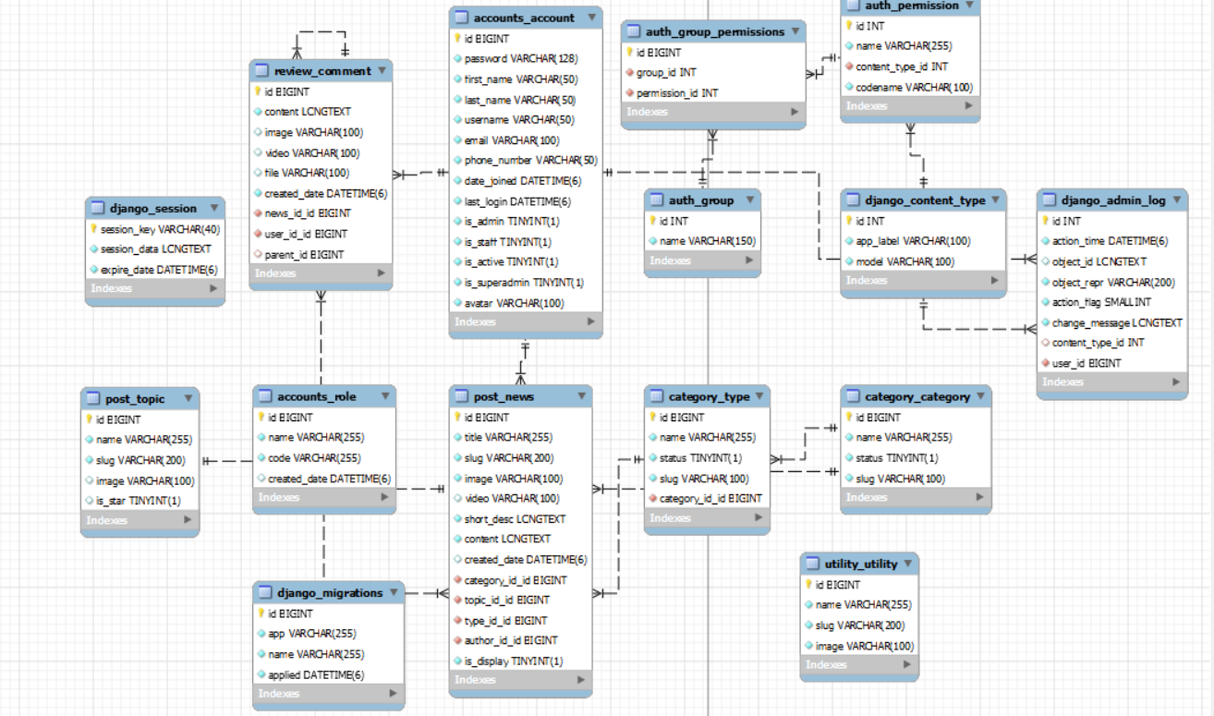

1. GIAO DIỆN NGƯỜI DÙNG

Giao diện

* + 1. Trang chủ

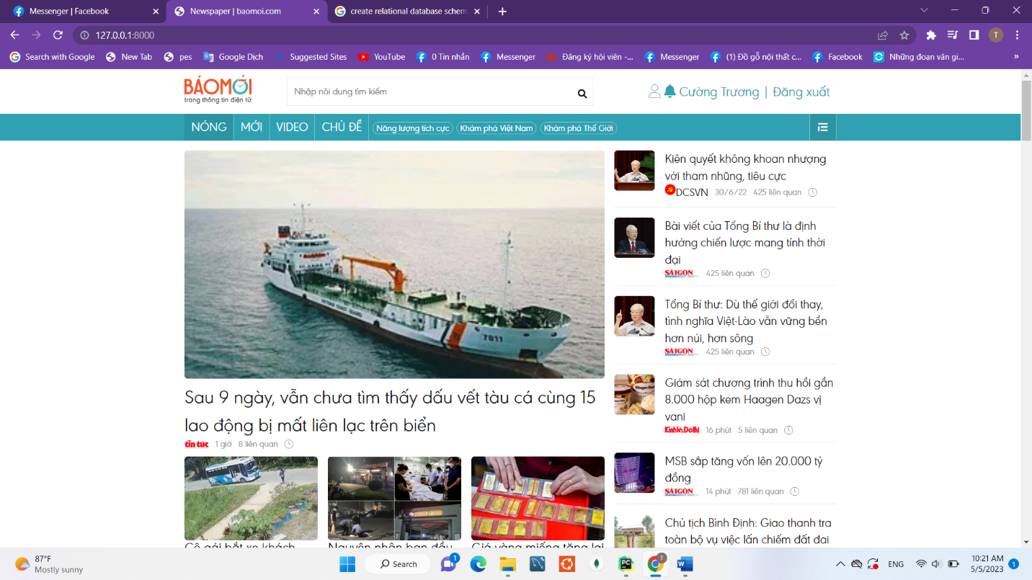

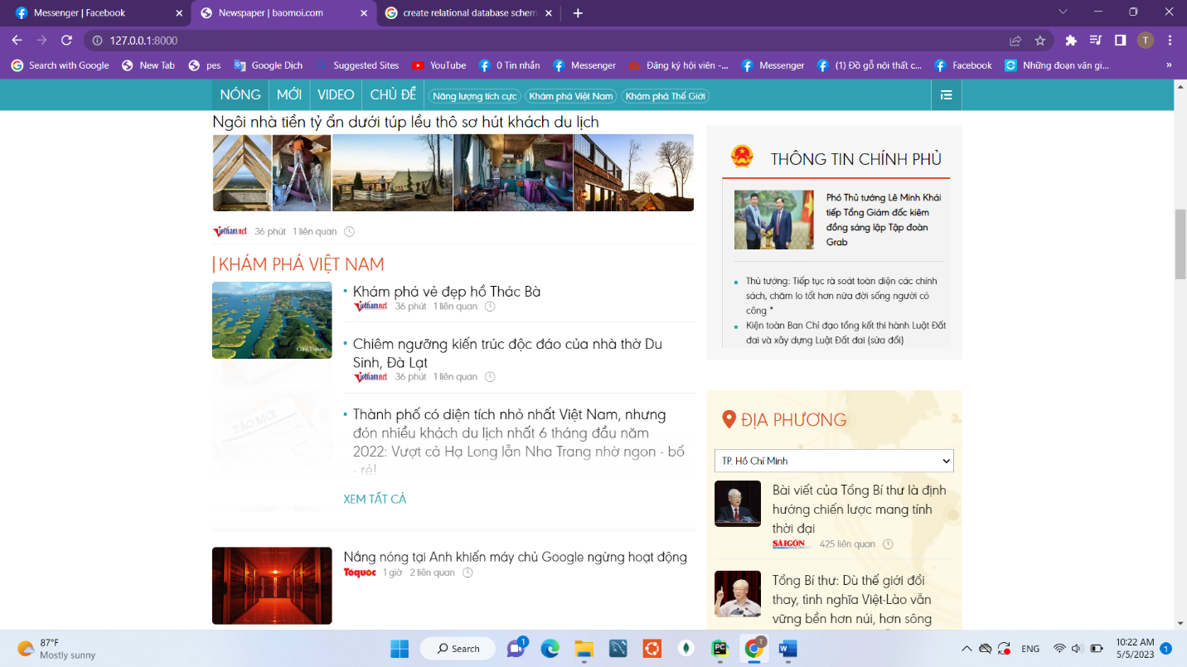

* + 1. Trang tin tức mới đăng

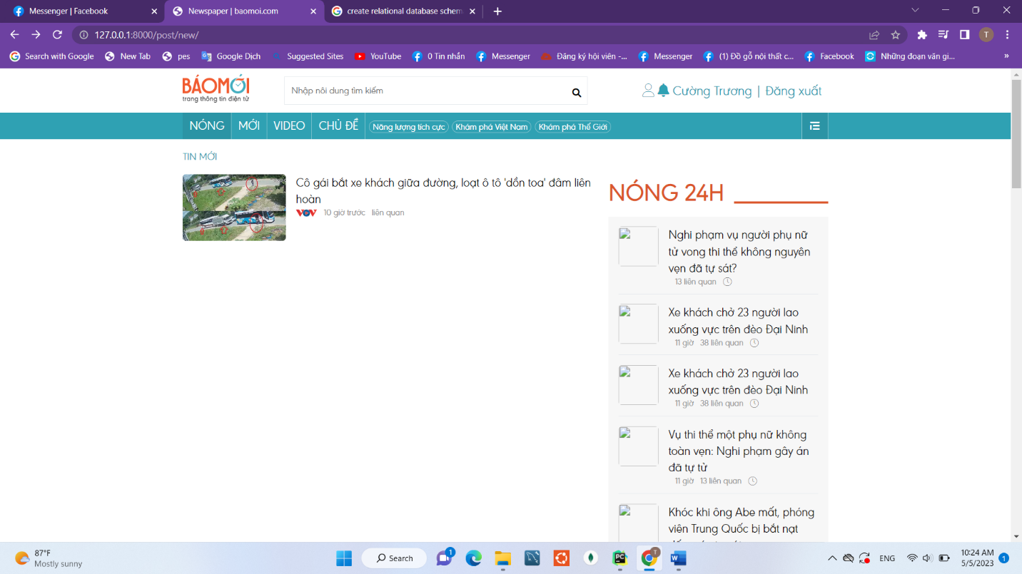

* + 1. Trang tin tức có video

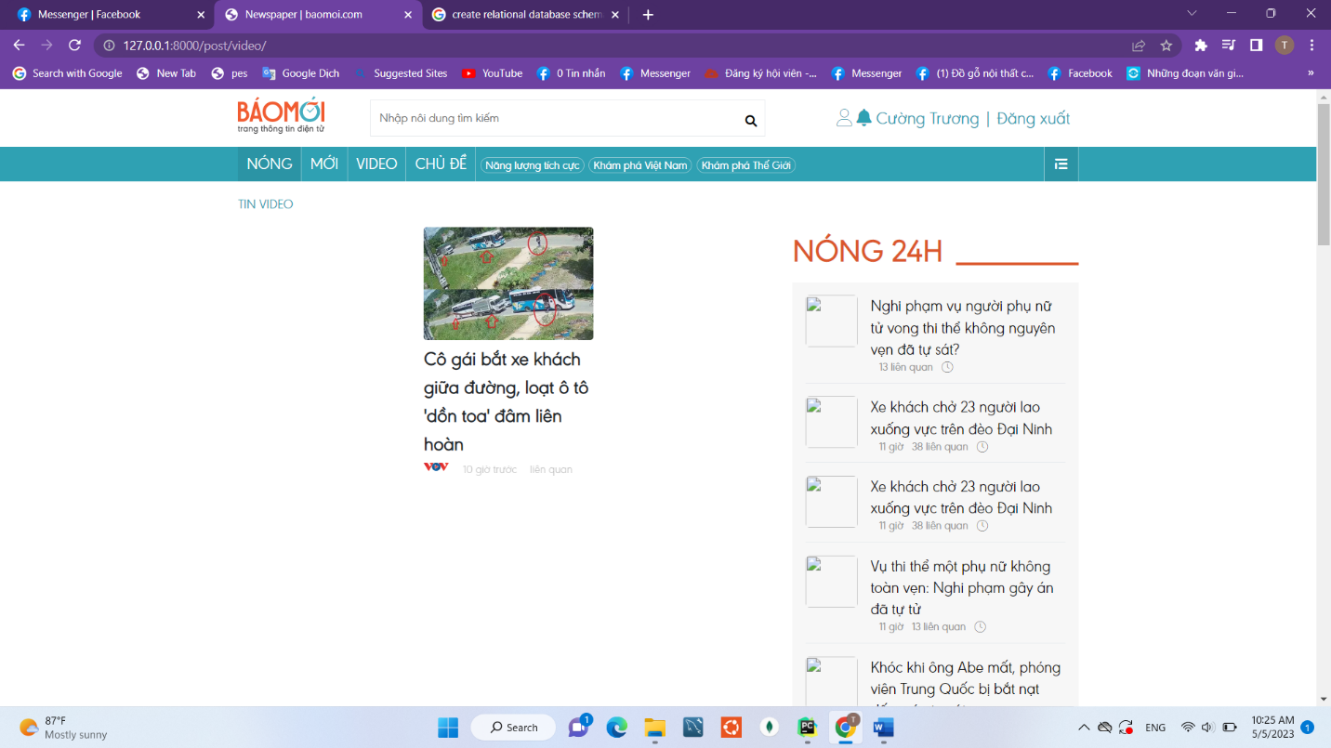

* + 1. Trang tin tức theo thể loại

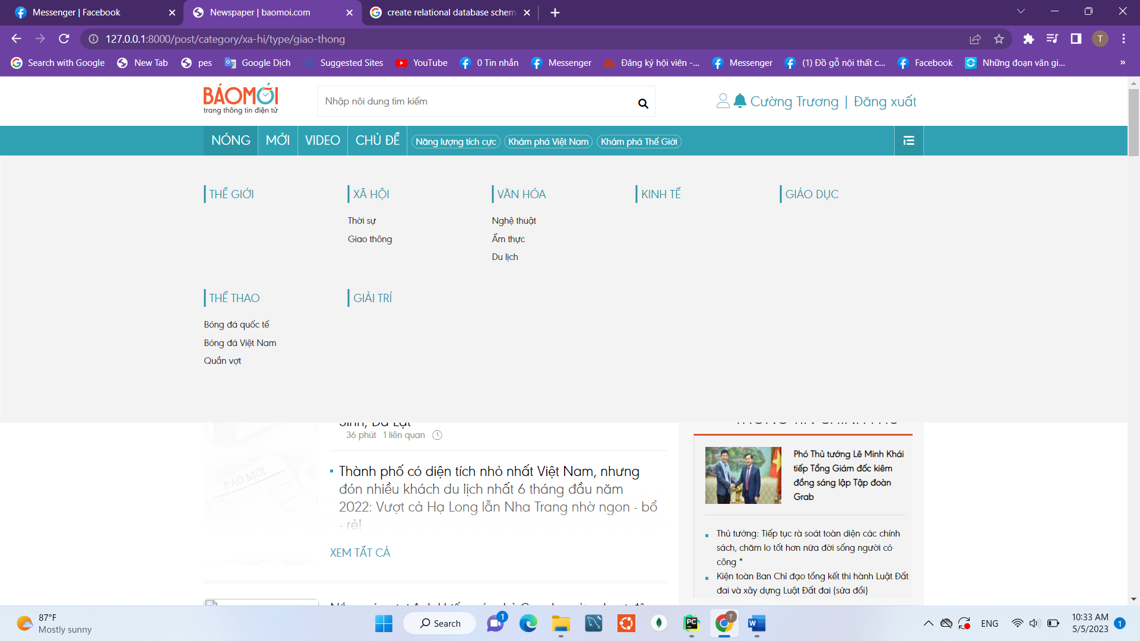

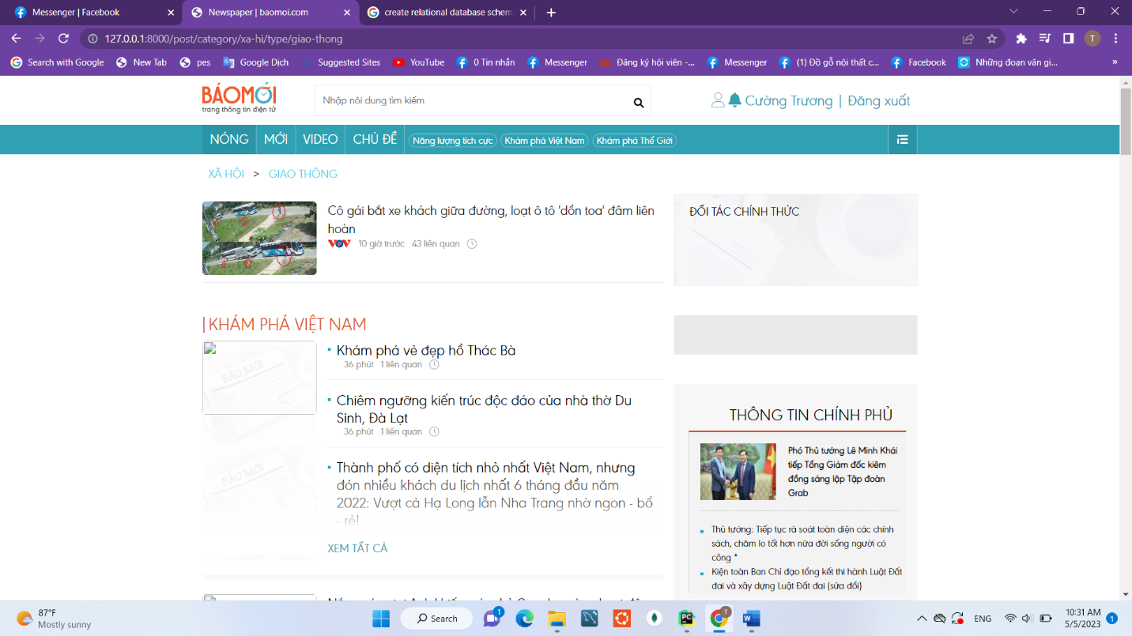

* + 1. Trang tin tức theo chủ đề

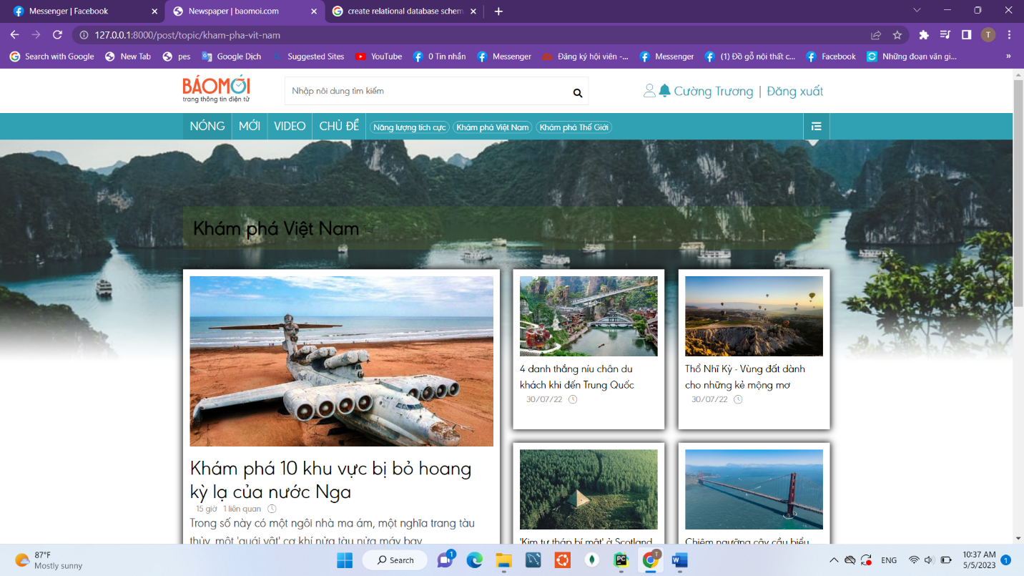

* + 1. Tìm kiếm tin tức

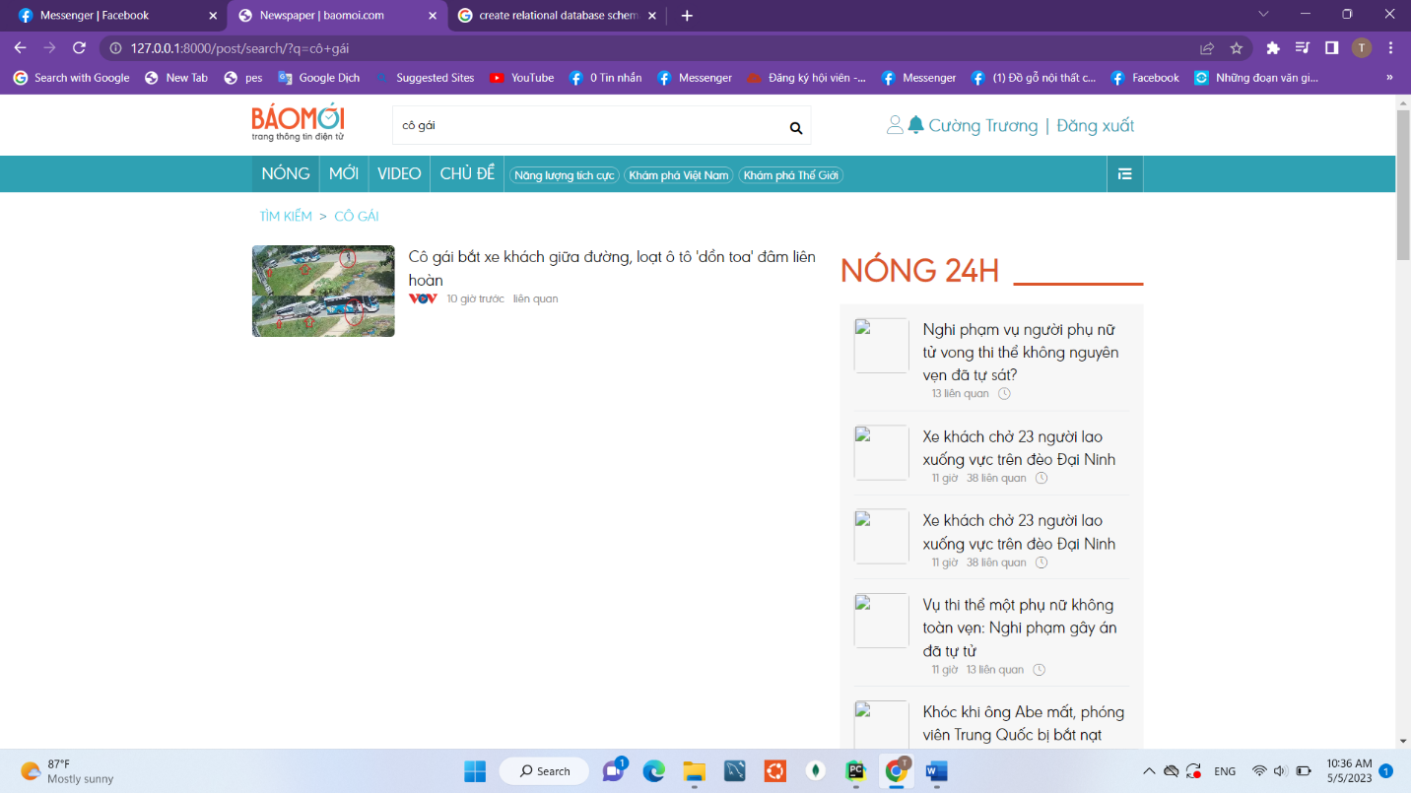

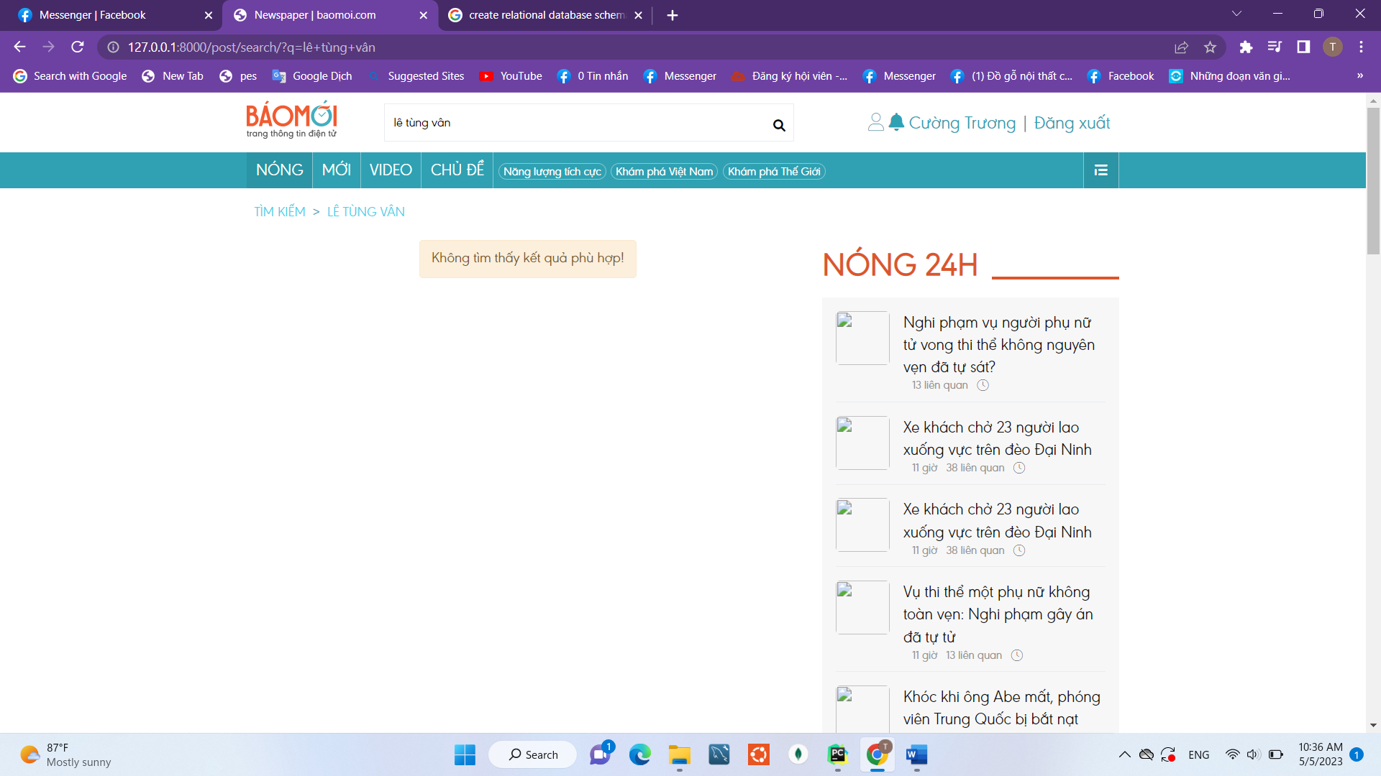

* + 1. Chi tiết bài viết

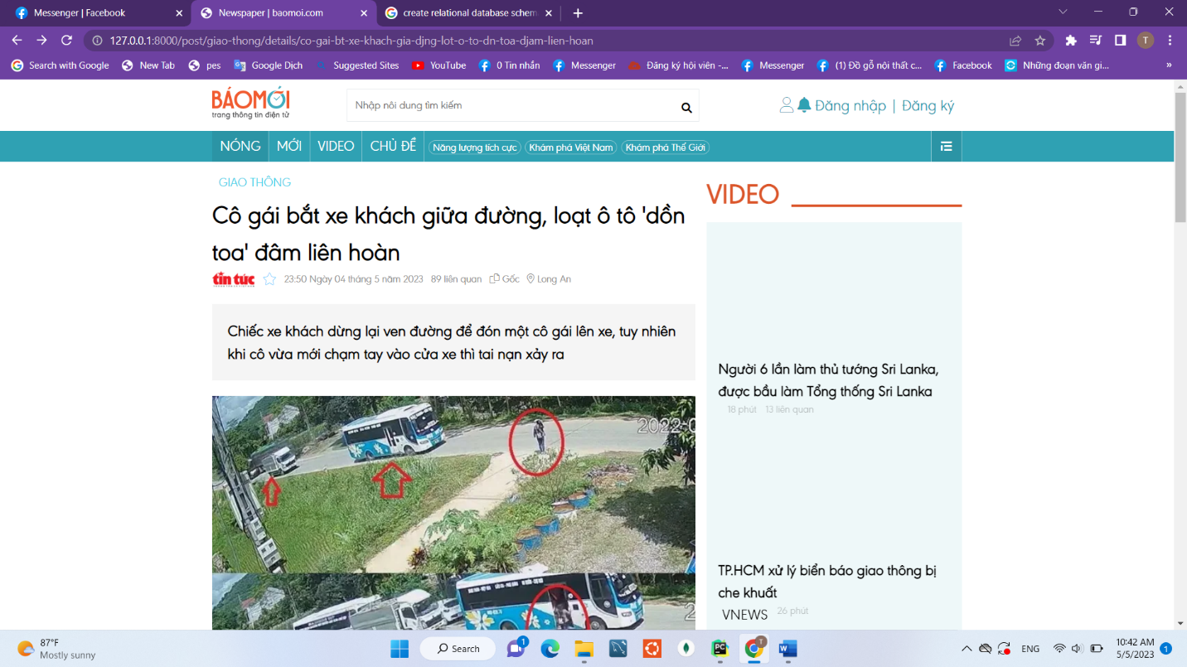

* + 1. Giao diện đăng nhập

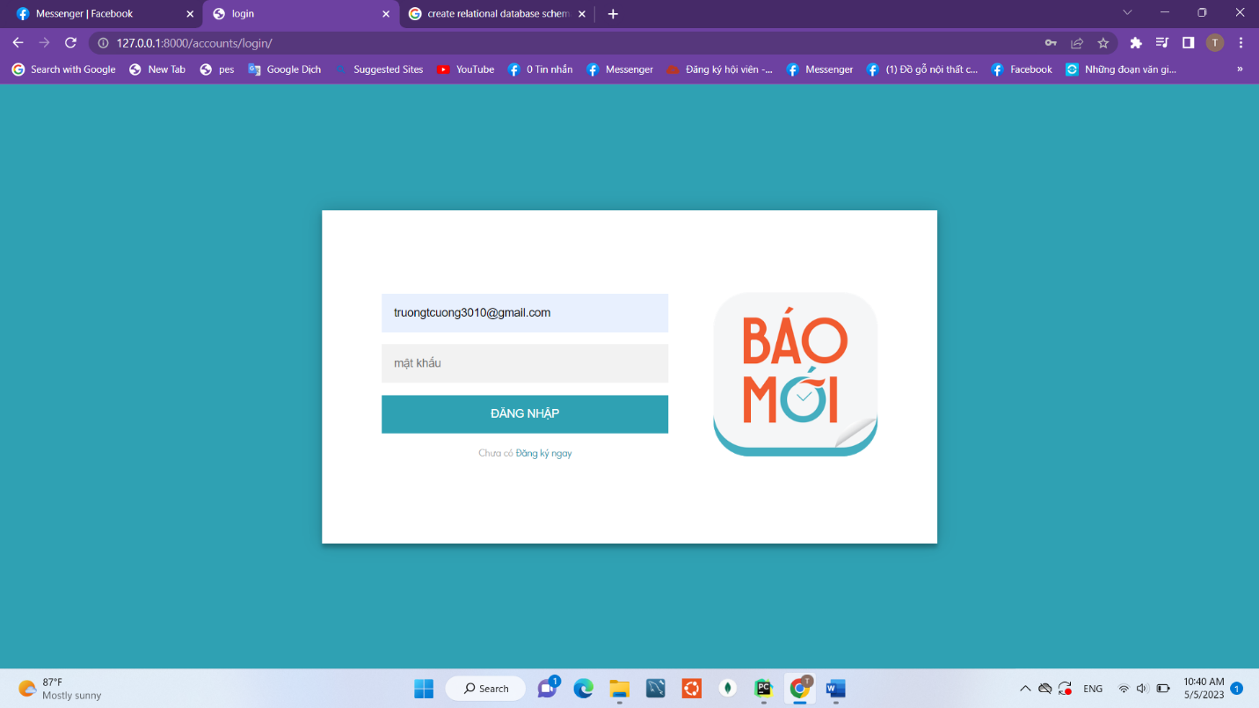

* + 1. Giao diện đăng ký

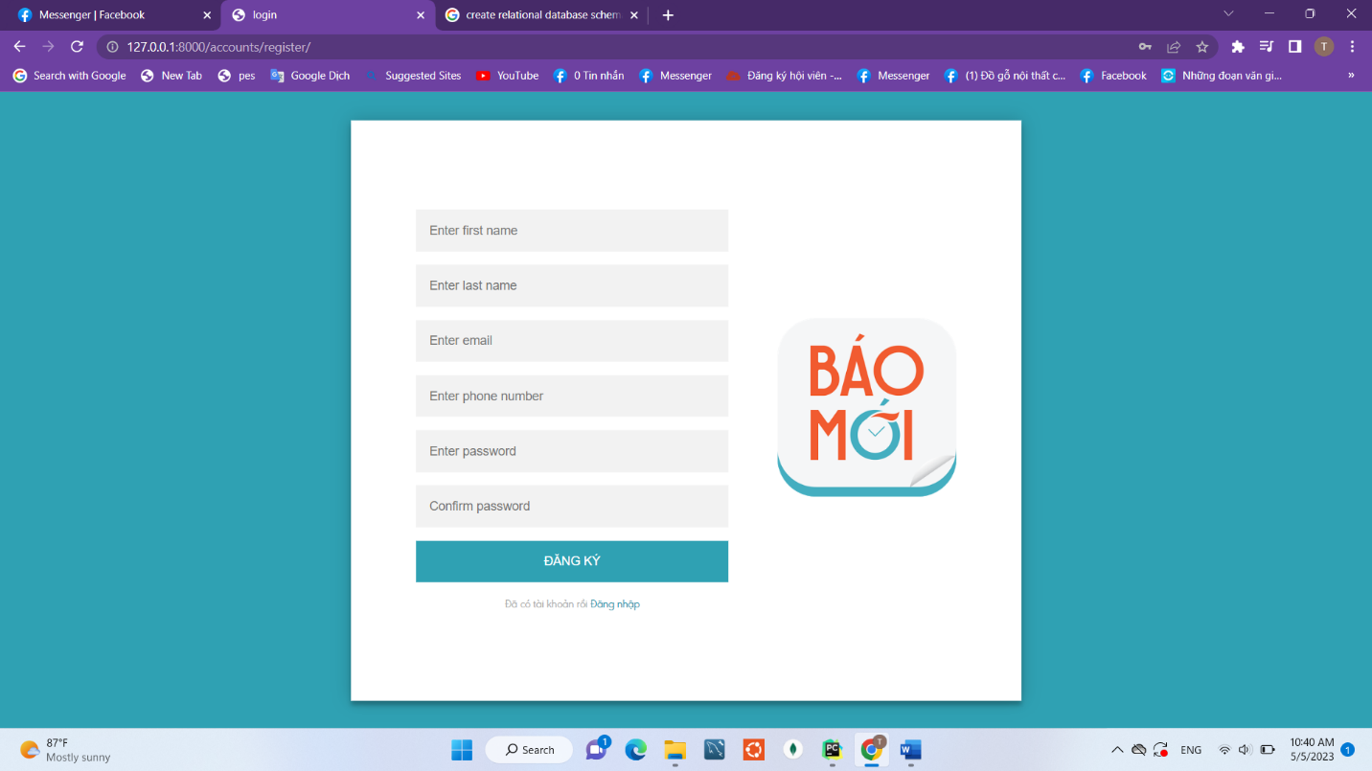

**Validate các trường khi đăng ký**

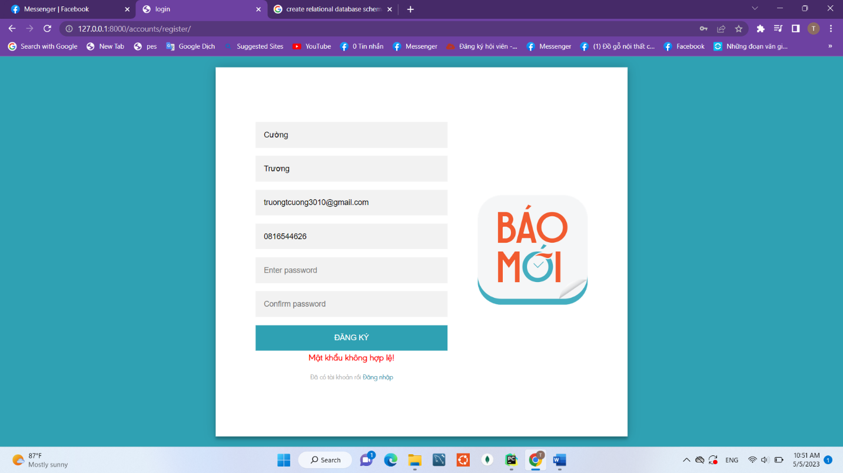

* + 1. Chức năng gửi Email xác nhận đăng ký tài khoản:

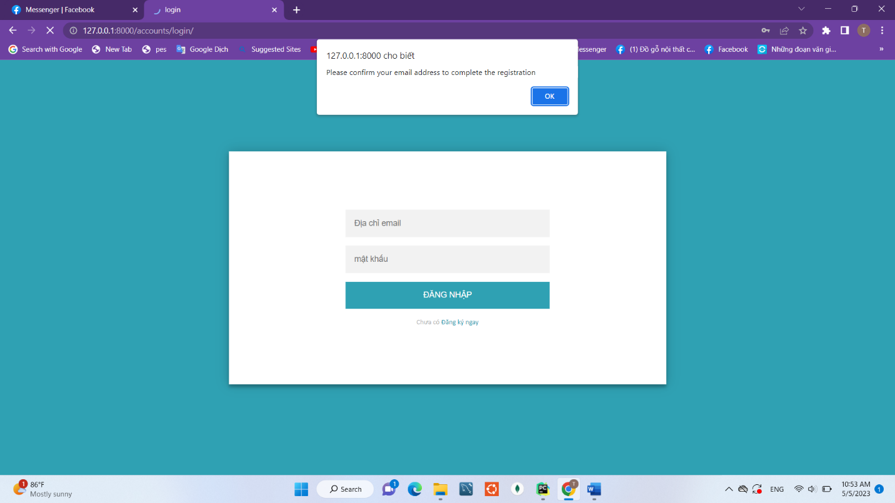

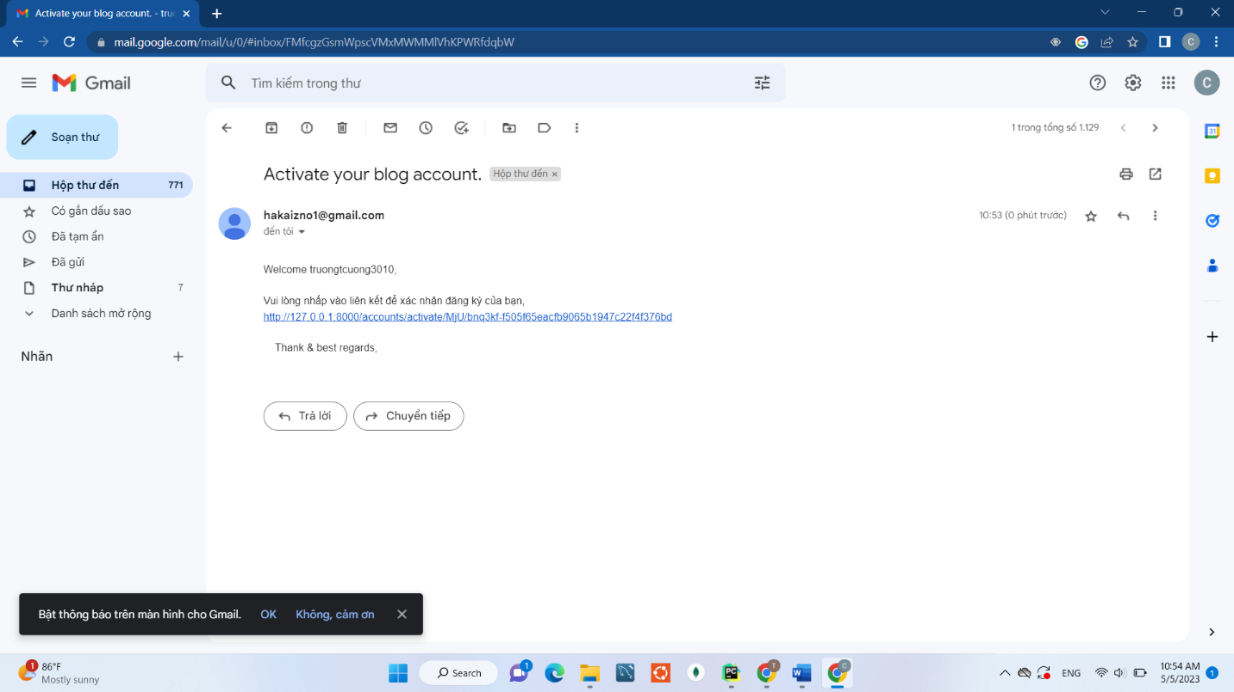

* + 1. Giao diện bình luận của người dùng khi đã đăng nhập:

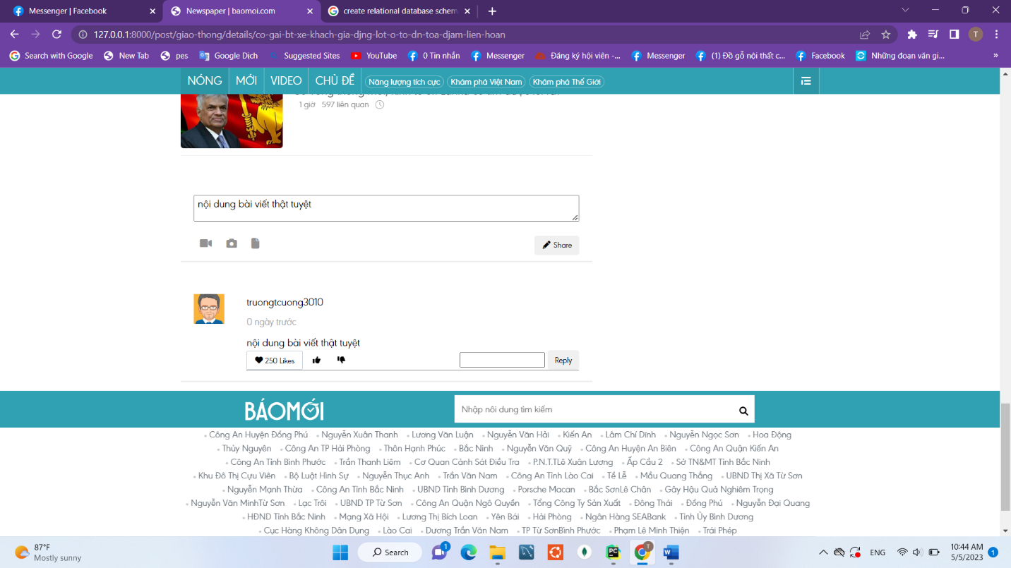

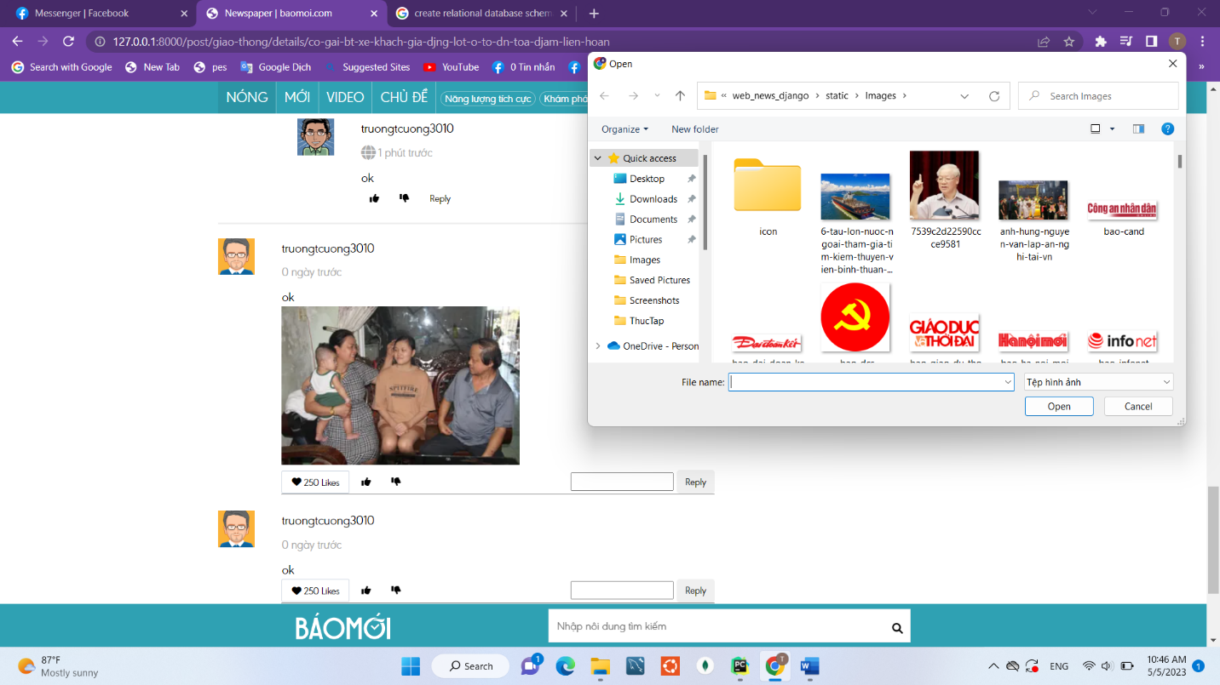

* + 1. Giao diện đăng nhập cho Admin:

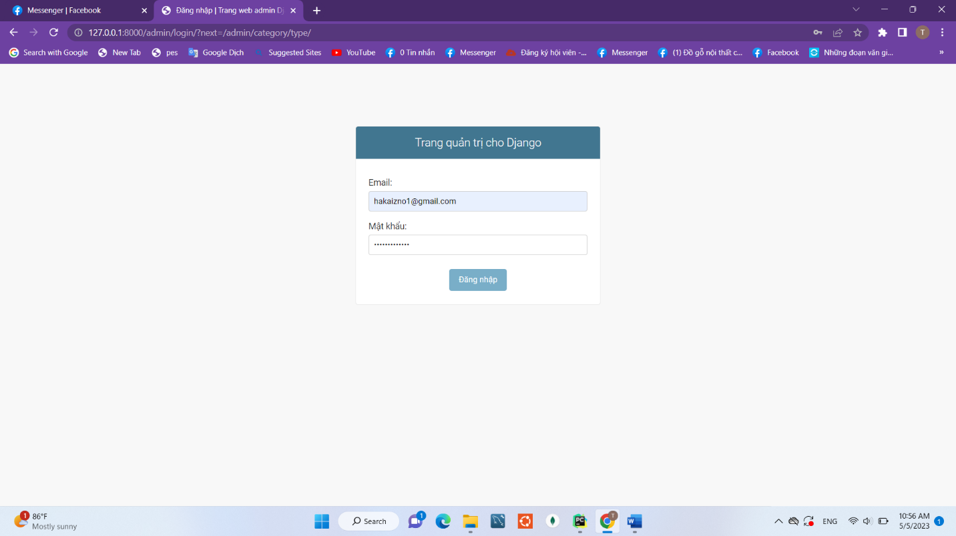

Giao diện cá nhân của Admin

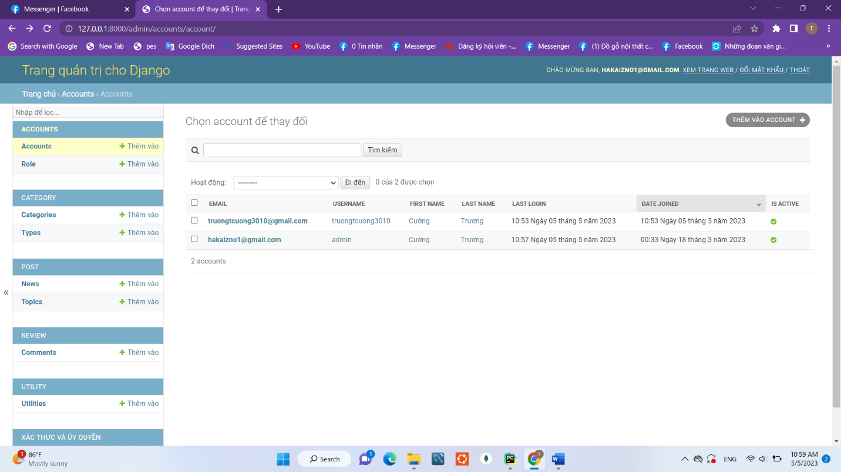

* + 1. Trang quản lý user:  
       1. Danh sách user:



2. Sửa user  
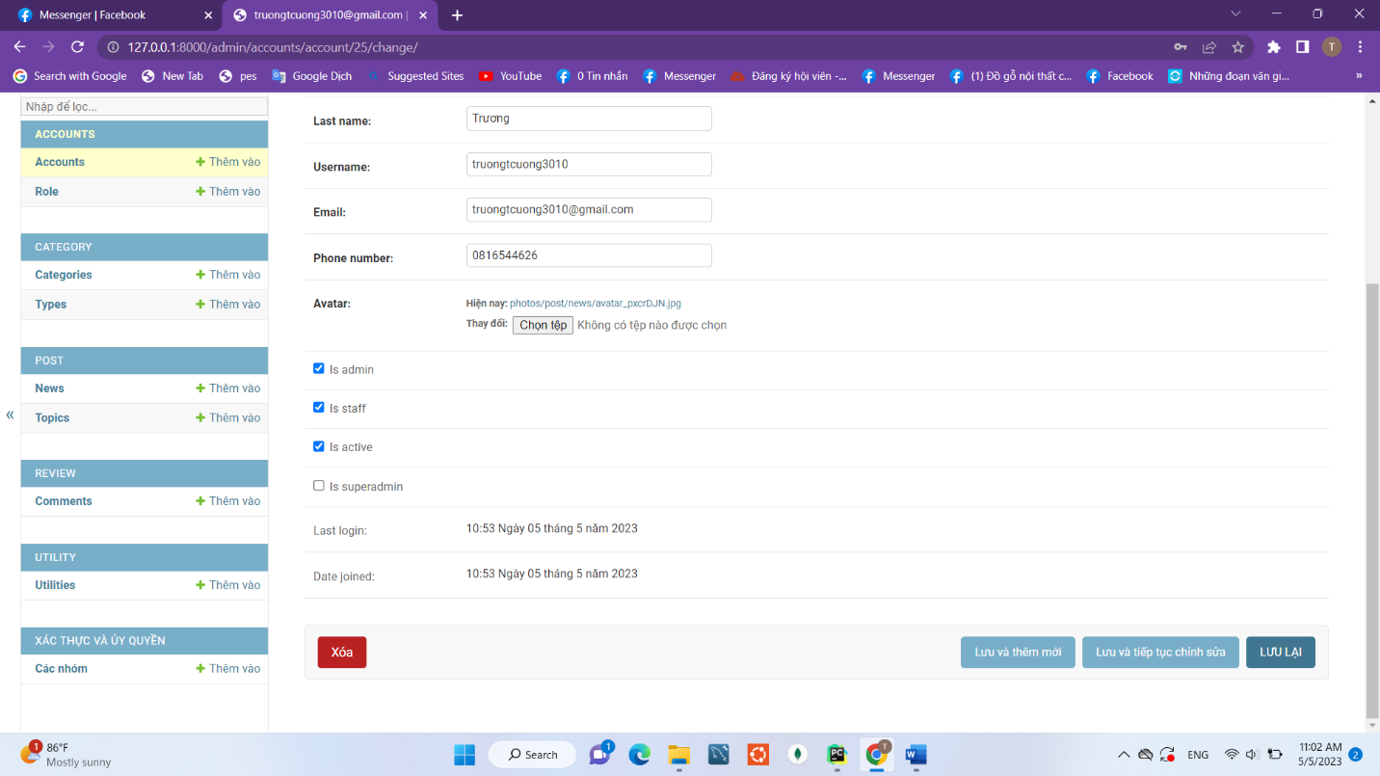  
3. Thêm User

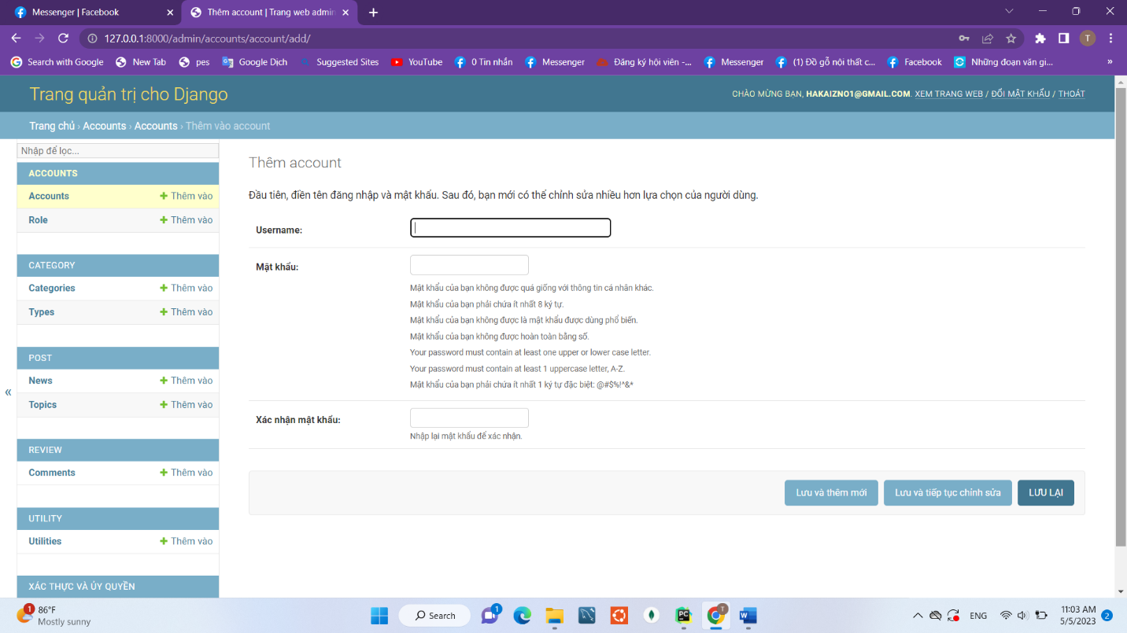

Giao diện cá nhân của quyền tác giả

* + 1. Trang quản lý thể loại bài viết:

3.3.1.1. Danh sách thể loại

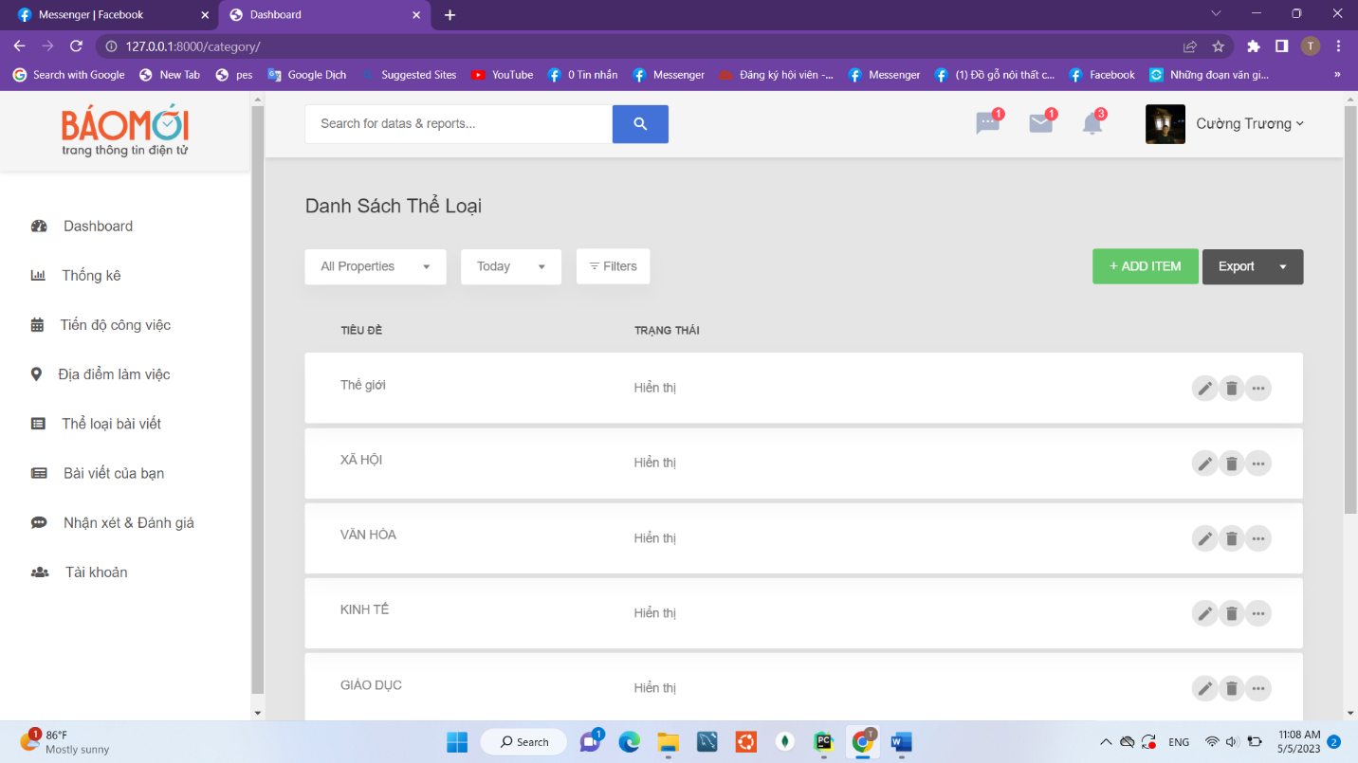

3.3.1.2. Thêm thể loại 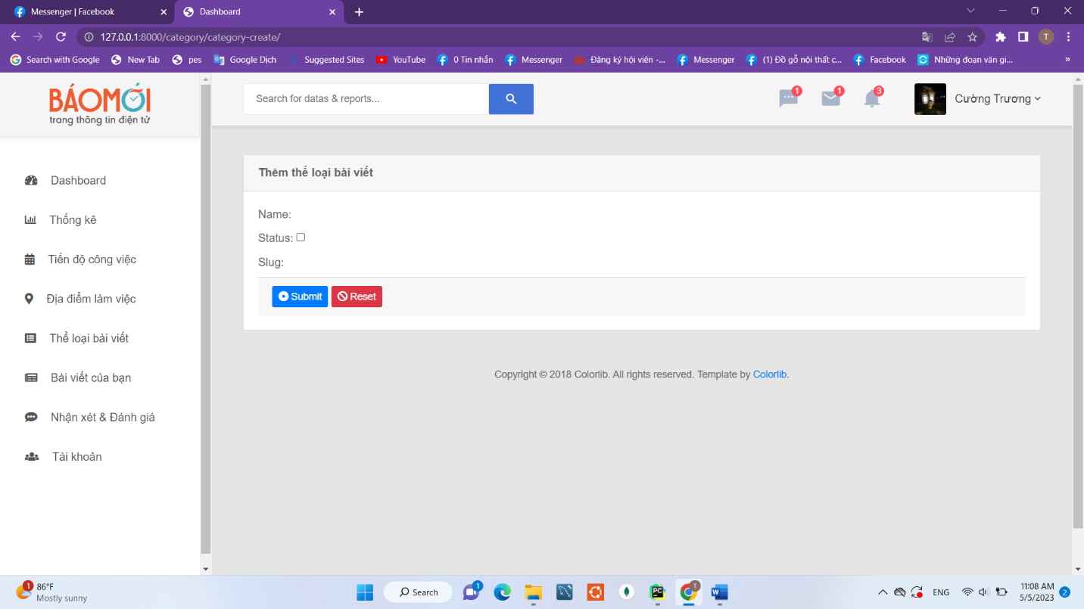

3.3.1.3. Cập nhật thể loại

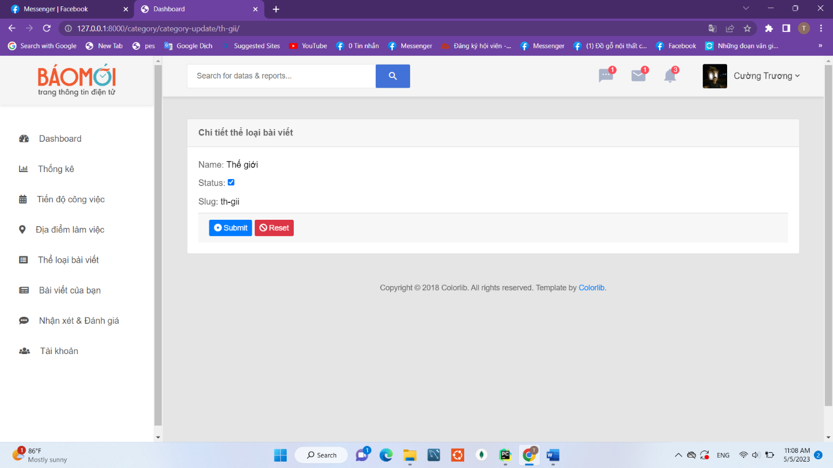

3.3.1.4. Xóa thể loại bài viết

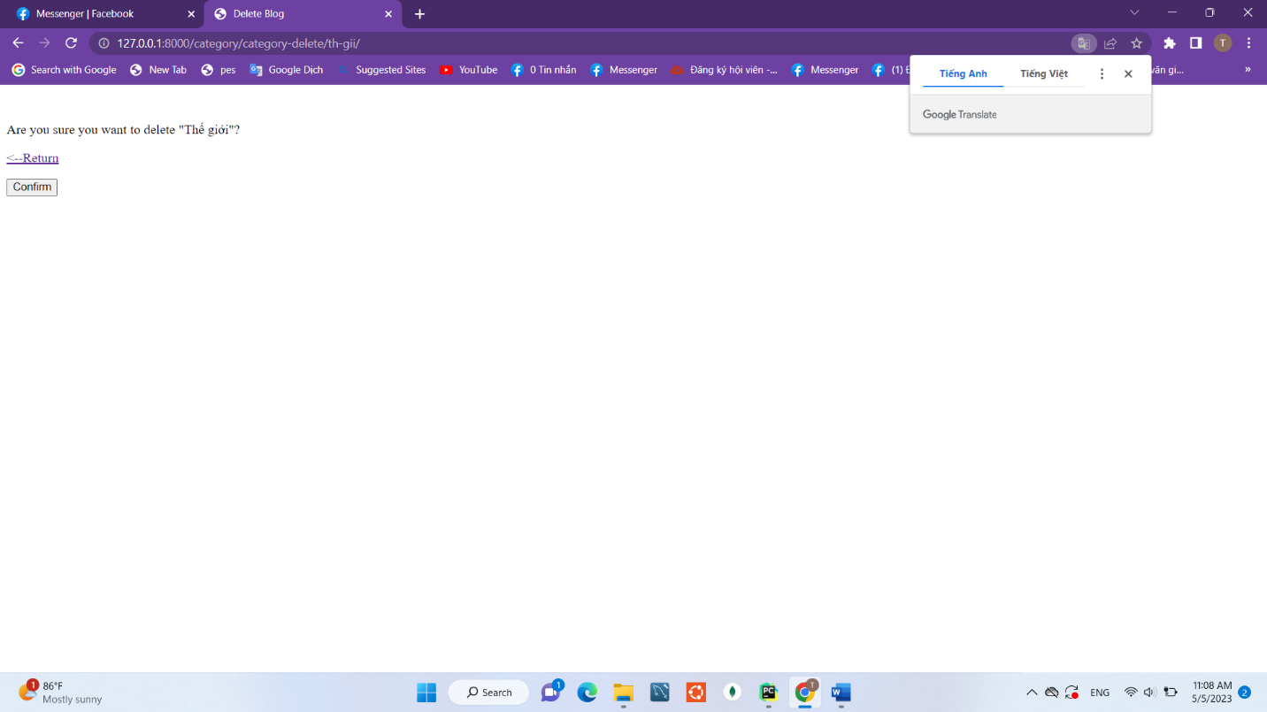

* + 1. Trang quản lý bài viết:
       1. Danh sách bài viết

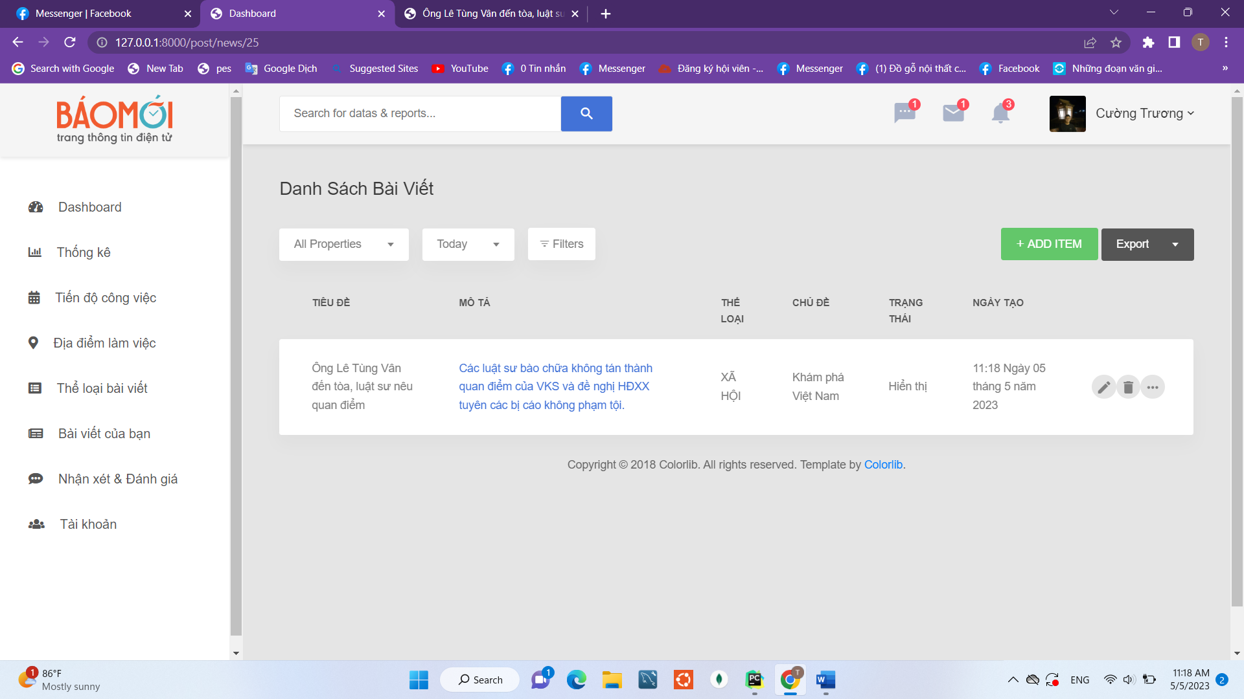

* + - 1. Thêm bài viết

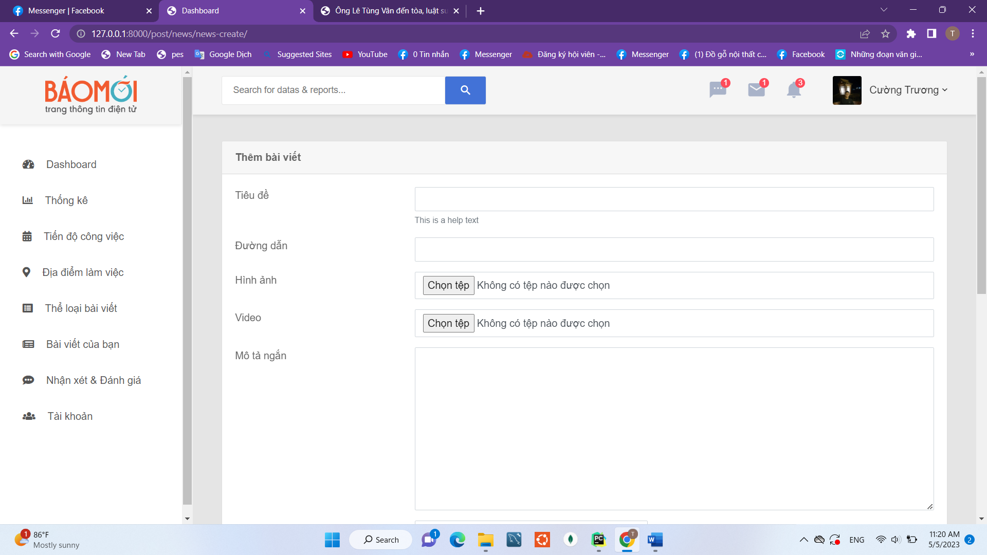

* + - 1. Sửa bài viết

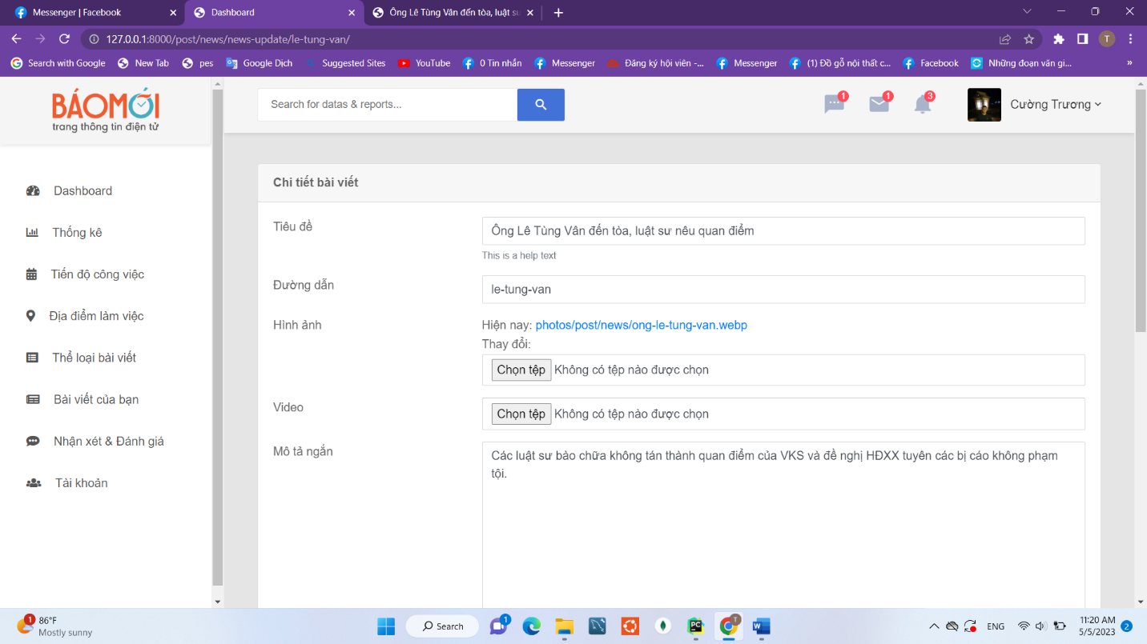

* + - 1. Xóa bài viết

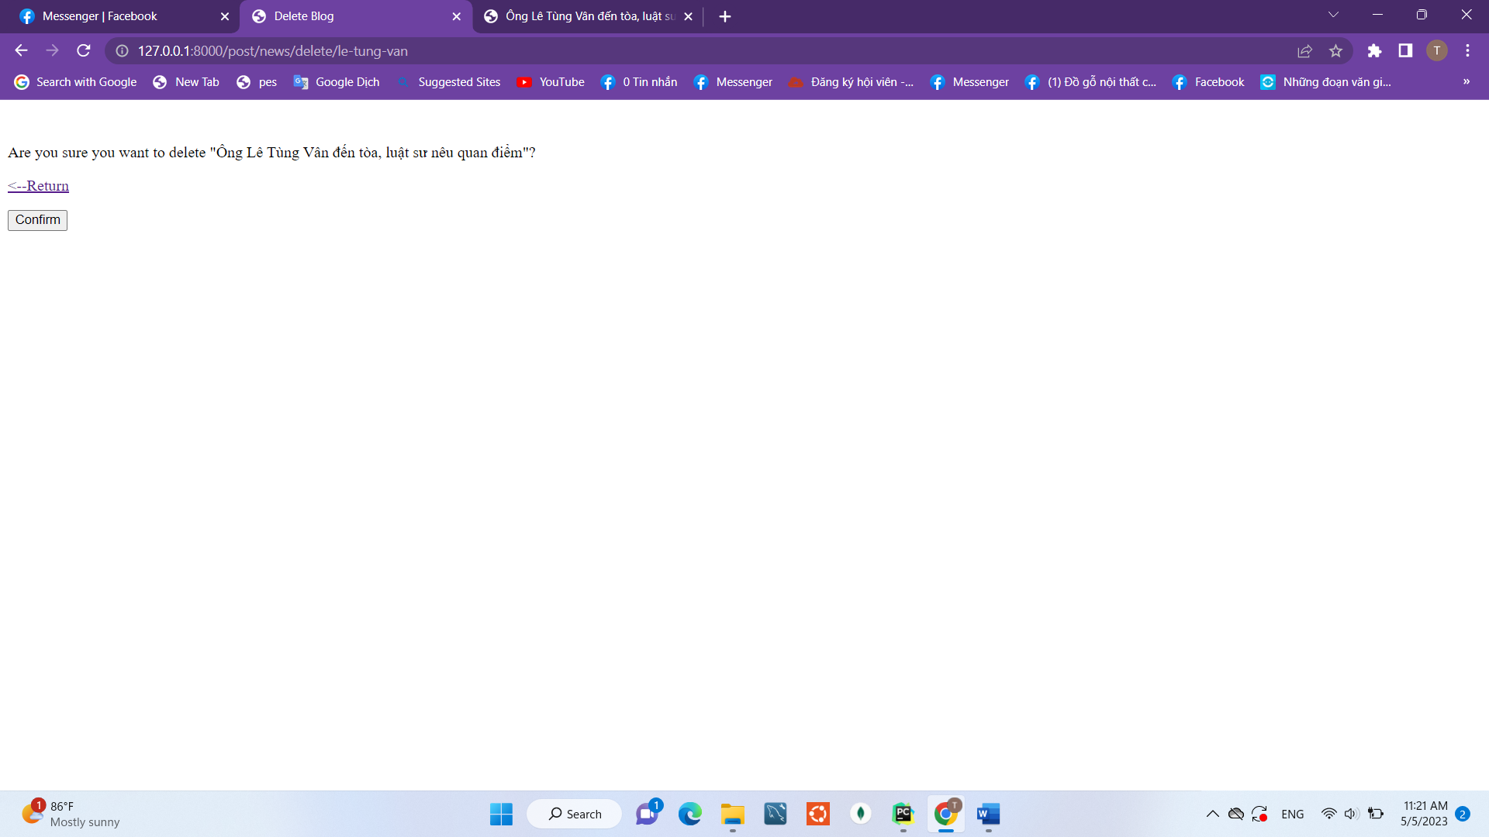

1. KẾT LUẬN

Kết quả đạt được

Với những thuận lợi và khó khăn trong quá trình làm việc, website tin tức về cơ bản đã hoàn thành đúng tiến độ. Tuy nhiên, chúng em đã rất nỗ lực và website tin tức hoàn thành với những nội dung chính sau:

* Phân tích và đánh giá các yêu cầu của website tin tức cơ bản.
* Vận dụng ngôn ngữ HTML, Python Django, MySQL vào việc xây dựng website tin tức.
* Phần giao diện người dùng: giao diện thân thiện, cho phép bạn đọc và xem tin tức dễ dàng, tìm kiếm tin, đăng bài, ý kiến cho mỗi tin ở trong phần bình luận.
* Phần admin: Đã xây dựng được hệ thống quản lý dữ liệu của website, giúp cho những người quản trị dễ dàng quản lý thông tin, dữ liệu, thêm, xửa, xoá, cập nhật dữ liệu cho website.

Hướng phát triển

- Phát triển và mở rộng thêm tính năng hơn nữa cho hệ thống.

- Xây dựng chương trình có thể thực thi trên nhiều nền tảng khác nhau.

- Xây dựng giao diện website hoàn thiện hơn, có tính chuyên nghiệp hơn.